 Муниципальное бюджетное дошкольное образовательное учреждение

«Детский сад №2 «Рябинка»

**Тема: «Развитие певческих навыков посредством**

**здоровьесберегающих технологий у детей**

**старшего дошкольного возраста»**

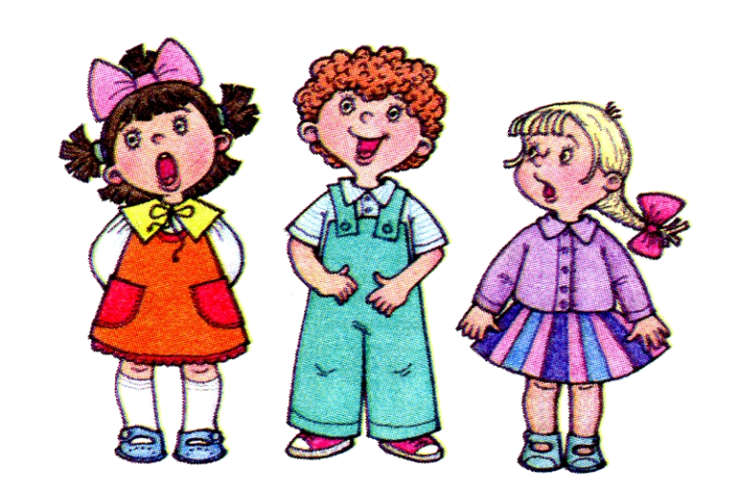

**музыкальный руководитель**

**Снитко Анастасия Александровна**

педагогический стаж работы 15 лет,

высшая квалификационная категория

2016 – 2017 учебный год

возрастные группы с 6 до 7 лет

г. Мегион

**Актуальность выбранной темы:**

Каждый человек при рождении получает уникальный дар – голос.

**- голос - это инструмент общения** человека с окружающим миром. В нём проявляется вся гамма человеческих чувств и эмоций

– **это музыкальный инструмент,** единственный и неповторимый, как отпечатки пальцев. При помощи этого инструмента человек может выразить своё настроение, передать в пении своё эмоциональное и душевное состояние.

И чтоб этот инструмент работал идеально, и звучали чисто ноты, нужно над этим работать.

**Слайд 3.**

Занятия пением являются очень важной составляющей гармоничного музыкального развития дошкольника. В пении успешно формируется весь комплекс музыкальных способностей: эмоциональная отзывчивость на музыку, ладовое чувство, музыкально-слуховые представления, чувство ритма. Пение активизирует умственные способности, развивает эстетическое и нравственное представление детей, слух, память, внимание, мышление, укрепляет лёгкие и весь дыхательный аппарат.

Пение — один из самых любимых детьми видов музыкальной деятельности. Через пение ребёнок осуществляет огромный рывок в эмоциональном и познавательном развитии. На сегодняшней день в практике музыкального воспитания мало внимания уделяется постановке детских певческих голосов. Музыкальная деятельность с детьми по пению в большинстве случаев сводится к разучиванию песен. Методика постановки певческого голоса — самая тонкая и сложная.

А ведь

Процесс формирования и развития певческого голоса оказывает на детей всестороннее воздействие:

*- способствует развитию музыкальных способностей: мелодического и*

*метроритмического слуха, ладового чувства, музыкальной памяти;*

*- активизирует работу левого (логического) и правого (образного) полушарий мозга,*

*что проявляет в повышении работоспособности, улучшении настроения, активизации*

*внимания;*

*- развивает и укрепляет дыхательную систему, что особенно важно в детском возрасте;*

*- естественным образом тренирует мышцы гортани, голосовые связки;*

*- улучшает тембр голоса, что содействует выразительности речи и пения;*

*- расширяет диапазон голоса, а значит, речевые и певческие возможности;*

*- приводит к тому, что и речевой голос ребёнка становится более устойчивым и*

*выносливым, т. е. не срывается, не дрожит и выдерживает длительную речевую*

*нагрузку;*

*-создаёт самые благоприятные* условия для формирования общей музыкальной

культуры.

Развитие слуха, музыкальной памяти, координации между слухом и голосом – всё это способствует общему развитию, здоровью ребёнка, становлению полноценной творческой личности. Поэтому развитие певческих навыков у детей через нетрадиционные методы и приёмы, считаю актуальной темой, требующей решения уже с дошкольного возраста.

**Слайд 4.**

**Цель:** Углубить и систематизировать знания о формировании певческих навыков детей дошкольного возраста, формированиеу детей певческой культуры.

**Задачи:**

1. Повысить собственный уровень знаний по данной теме путём самообразования;

2. Выявить уровень развития певческих навыков у детей;

3. Подготовить (провести) для педагогов рекомендации по темам

«Как выучить песню»;

«Работа с детьми над правильным певческим дыханием. Распределение дыхания на

музыкальную фразу»;

Оформить картотеку: дыхательные упражнения, фонопедичексие упражнения;

4. Подготовить информационные листы для родителей на тему

«Охрана детского голоса»;

1. Внедрить инновационные методы во все формы деятельности своей работы: логоритмические, дыхательные, артикуляционые, фонопедические упражнения, игровые задания на развитие слухового представления, распевки на увеличение диапазона голоса ребёнка, творческие задания на развитие чувства ритма, ладового чувства.
2. Применить в работе современную технологию «ТРИЗ»Г.С. Альтшуллера (теория решения изобретательских задач)

7. Подготовить детей к празднику «Моя мама – лучше всех».

**Слайд 5.**

**Проект долгосрочный. Рассчитан на 1 год.**

Ожидаемые результаты

- Различают звуки по высоте и длительности;

- Определяют динамику, смену темпов;

- Поёт естественным звуком, без напряжения;

- Имеет навык звуковысотной ориентировки, может чисто интонировать в заданном

диапазоне;

-Развита дыхательная система;

- Голос ребёнка устойчив, не срывается и не дрожит, выдерживает длительную

речевую нагрузку;

-Эмоционально-выразительно исполняет песню.

**Этапы работы по самообразованию**

1. **Организационно – ознакомительный**

**(сентябрь – октябрь)**

**ЦЕЛЬ:** Подобрать необходимый по теме материал,

систематизировать и подготовить к применению.

**СОДЕРЖАНИЕ ДЕЯТЕЛЬНОСТИ:**

**1.**Сбор и изучение методической литературы:

пособие Т.М.Орловой, С.И.Бекеной «Учите детей петь»;

О. Карцер «Игровая методика обучения детей пению»;

В. В. Емельянов «Фонопедический метод развития голоса»

*(выполнено в течение месяца)*

**2.** Изучение передового педагогического опыта по использованию «ТРИЗ»

- теория решения изобретательных задач (Г. С. Альтшуллера).

*(выполнено в течение месяца)*

**3.** Выявление уровня знаний детей по результатам мониторинга.

*(выполнено октябрь 2016)*

**4.** Подготовлена информация для родителей на тему:

«Охрана детского голоса».

*(родители ознакомлены 15.09.16 )*

**5.** Оформлена рекомендация для родителей группы КН по развитию

артикуляции «Путешествие язычка» *(родители ознакомлены 28.10.16 )*

1. **Организационно – ознакомительный**

**(ноябрь – март)**

**ЦЕЛЬ:** Реализация запланированной работы. Развивать

певческий голос, укреплять и расширять диапазон

певческого голоса, используя здоровьесберегающие

технологии.

**СОДЕРЖАНИЕ ДЕЯТЕЛЬНОСТИ:**

Огромную роль в звукообразовании играет певческое дыхание, поэтому оформлены картотеки: дыхательные упражнения, фонопедические упражнения по методике В. В. Емельянова – этот метод не только развивает голос ребёнка, но и направлен на оздоровление голосового аппарата, продление его службы. Он способствует улучшению психоэмоционального фона человека.

Для выразительной дикции использую комплекс упражнений артикуляционной и пальчиковой гимнастики, специальные приёмы и упражнения на изменение скорости речи. Для закрепления песенного материала предлагаю петь соло, тройками, по рядам, под фонограмму, под металлофон. На данном этапе применяю технологию «ТРИЗ» Г.С. Альтшуллера, ставлю перед детьми проблемные ситуации для развития логического мышления, творческого воображения. Например: «На каком музыкальном инструменте можно исполнить звуки капели из «Песенки о весне» Г.Фрида.

**РЕЗУЛЬТАТОМ работы стал утренник «Моя мама - лучше всех.**

Искусство пения – это прежде всего, правильное дыхание – фактор долгой и здоровой жизни.

**3. Заключительный**

**(апрель - май)**

**ЦЕЛЬ:**  Обобщение опыта проделанной работы, анализ

эффективности реализации работы.

**СОДЕРЖАНИЕ ДЕЯТЕЛЬНОСТИ:**

**1.** Проведение диагностики с целью отслеживания результатов

работы.

**2.** Создание презентации по итогам реализации.